SK텔레콤-대구시,
UAM 사업화 청사진 함께 그린다
- SKT·대구시·티맵모빌리티·한국공항공사·한화시스템, UAM 상용화 MOU 체결
- 실증·시범·상용화 3단계 실행… 대구경북통합신공항 연계 서비스까지 추진
- 대구 도심내 UAM 상용서비스 거쳐 2030년 지역항공모빌리티 확대 목표
엠바고 : 온라인 기준 10/27(목) 오후 12시부터 보도해주시기 바랍니다.
※ 대구광역시, 티맵모빌리티, 한국공항공사, 한화시스템도 관련 보도자료를 배포합니다.
※ 협약식 사진은 체결 이후 별도로 전해드리겠습니다.

[2022. 10. 27]

SK텔레콤(대표이사 사장 유영상, www.sktelecom.com)은 대구광역시(시장 홍준표, www.daegu.go.kr)와 대구시 UAM 선도도시 조성을 위한 업무협약을 체결했다고 27일 밝혔다.

이번 협약은 ‘K-UAM 드림팀’ 컨소시엄*의 SKT, 한국공항공사, 한화시스템이 티맵모빌리티와 함께 대구시의 미래 모빌리티 생태계 구축 및 UAM 활성화에 참여하는 것을 골자로 하고 있다.
* SK텔레콤, 한국공항공사, 한화시스템은 2021년부터 UAM 생태계 조성을 위해 협력해 왔으며 지난 4월 한국교통연구원, 한국기상산업기술원을 포함해 ‘K-UAM 드림팀’ 컨소시엄 발족

‘K-UAM 드림팀’은 대구시 UAM 실증 및 시범사업에 필요한 제반 서비스 및 인프라 사업을 추진할 예정이다. 컨소시엄은 대구시 UAM 사업이 도심 서비스는 물론 대구경북통합신공항을 중심으로 대구경북지역의 교통 전반을 혁신하는 계기가 될 것으로 기대하고 있다.

‘K-UAM 드림팀’ 컨소시엄과 대구시는 실증-시범도시-상용화 3단계 실행 계획을 통해 대구 도심 UAM 상용서비스를 거쳐 2030년 대구 도심과 대구경북통합신공항을 잇는 지역항공모빌리티 서비스로 확대해 나갈 계획이다.

SKT는 UAM 서비스 전반 운영과 UAM 특화 상공망 인프라 등을 담당하며, 티맵모빌리티는 UAM과 지상교통을 연계한 MaaS(Mobility as a Service) 플랫폼 개발에 나선다. 한국공항공사는 대구경북 통합 신공항과 연계한 UAM 버티포트(vertiport, 이착륙장) 구축 및 항행시설 인프라를 활용한 UAM 교통관리서비스 제공을, 한화시스템은 기체개발과 제조·판매·운영·유지보수(MRO)와 항행관제 솔루션 개발 등을 맡는다.

대구시는 버티포트 운용 부지 및 시설 등의 인프라를 제공하고 인허가·행정지원 등 사업추진을 위한 정책 기반 조성에 나설 계획이다. 대구 UAM 생태계 조성을 위한 정책적 종합계획을 수립하는 역할도 담당한다.

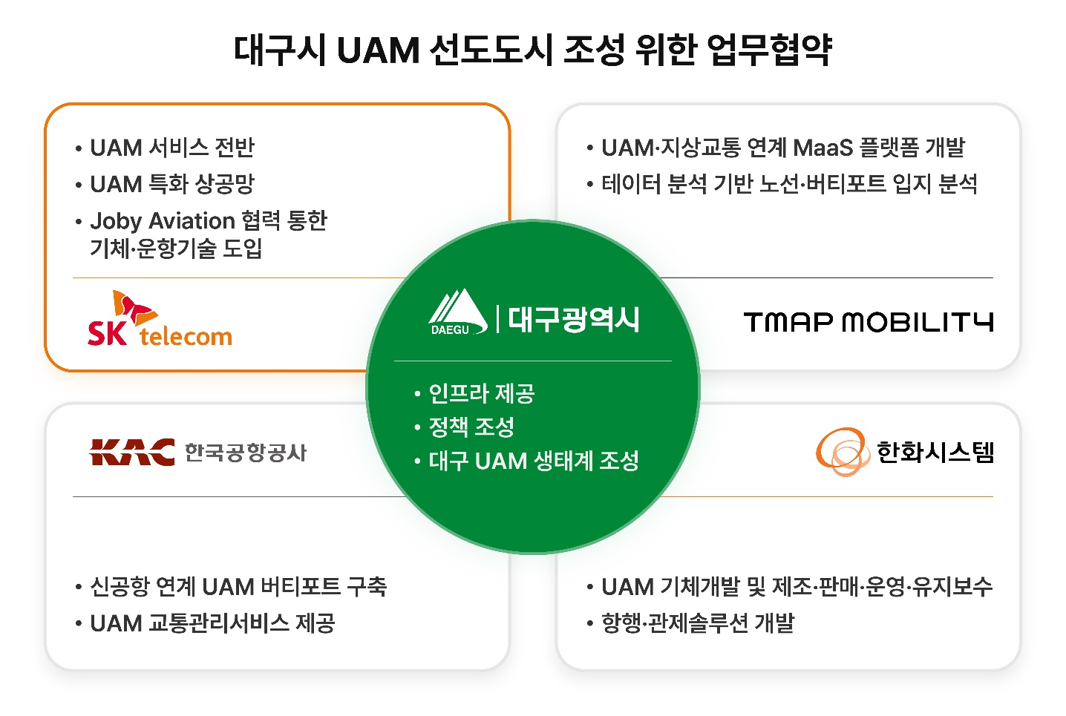

SKT는 UAM 운항, 기체, 교통관리 시스템 등 정부의 UAM 실증 전 분야 관련 사업역량을 축적하고 있으며, 국내 1위 이동통신사업자의 기술 및 운용능력을 바탕으로 통신 5G 인프라·서비스 플랫폼·양자암호 보안 등 다양한 측면에서 상용화 준비에 만전을 기하고 있다.

또한, 관계사 티맵모빌리티와의 시너지를 통해 UAM 운항 노선과 버티포트 입지 선정에 대한 연구도 진행하고 있으며, UAM 기체·운항분야 글로벌 협력사인 미국 조비 에비에이션과의 초협력 체계를 갖춰 컨소시엄의 차별화된 경쟁력 확보에도 기여하고 있다.

유영상 SKT CEO는 “대구시와의 협업을 통해 국내 UAM 생태계 활성화에 기여하고, 교통·물류 요충지 역할이 기대되는 대구경북 통합신공항과의 유기적 서비스 연계를 이루기 위해 노력할 것”이라고 밝혔다.

▶ 관련문의 : SK텔레콤 PR담당 전략PR팀 우현섭 매니저 (02-6100-3854)

